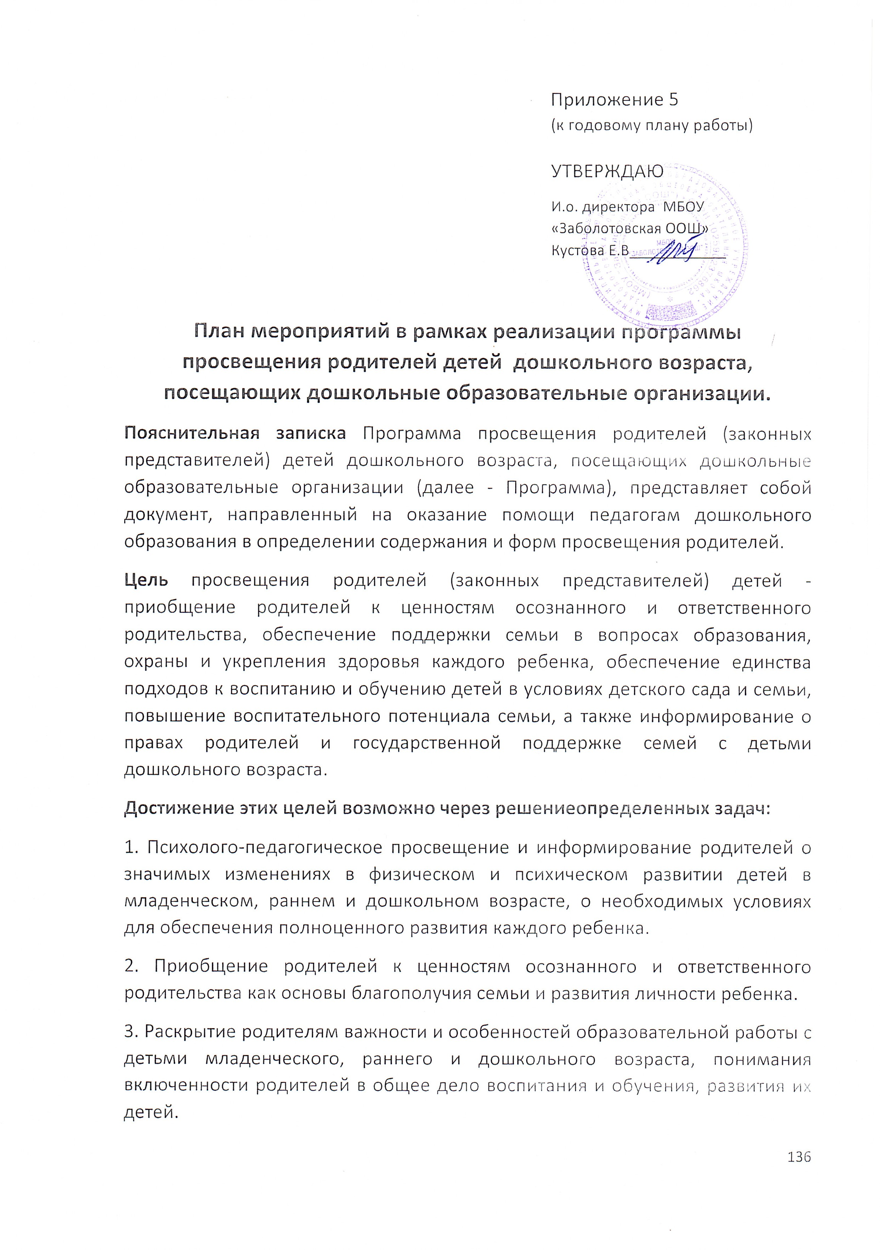

4. Психолого-педагогическая помощь родителям в понимании возможных причин возникновения трудностей в развитии ребенка и путей их преодоления и профилактики, в выборе оптимальной стратегии взаимодействия с ребенком.
5. Информирование родителей о возможностях получения индивидуальной помощи в вопросах укрепления здоровья, обучения и воспитания детей младенческого, раннего и дошкольного возраста.
6. Выбор оптимальных средств и методов взаимодействия дошкольной образовательной организации с родителями детей младенческого, раннего и дошкольного возраста, основанный на выделенных проблемах семейного воспитания и взаимоотношений родителей с детьми.
Детский сад включил в план просветительской деятельности родителей (законных представителей) отдельные темы, формы и тематику общения с родителями (законными представителями) детей раннего и дошкольного возрастов с учетом содержания Программы в соответствии с запросами родителей и годовыми задачами ДОО, индивидуальными и возрастными особенностями воспитанников, их потребностями и интересами, решаемыми организацией образовательными задачами, возможностями педагогического коллектива. Предлагаемая тематика и формы взаимодействия и педагогического просвещения родителей являются примерными и могут быть творчески преобразованы педагогами.

Направления и формы взаимодействия с семьями воспитанников по реализации плана просветительской деятельности.
* Информационно-аналитическое направление и формы взаимодействия
Цель: сбор информации о семьях воспитанников, об общекультурном уровне родителей, о наличии у них необходимых педагогических знаний, об отношении в семье к ребенку, о запросах, интересах и потребностях родителей в психолого-педагогической информации
-Анкетирование Информационная корзина (тетрадь) Используется с целью изучения семьи, выяснения образовательных потребностей родителей, установления контакта с ее членами, для согласования воспитательного воздействия на ребенка.
-Опрос Метод сбора первичной информации, основанный на непосредственном (беседа, интервью) или опосредованном (анкета) социально-психологическом взаимодействии исследователя и опрашиваемого. Источником информации в данном случае служит словесное или письменное суждение человека.
*Познавательное направление и формы взаимодействия
Цель: повышение психолого-педагогической культуры родителей. Обогащение родителей знаниями в вопросах воспитания детей дошкольного возраста, обучение родителей методам и приемам взаимодействия с ребенком, повышение педагогической компетенции.
-Общие родительские собрания Главной целью собрания является координация действий родительской общественности и педагогического коллектива по вопросам образования, воспитания, оздоровления и развития детей
-Консультирование Формирование у родителей «воспитательной компетентности» через расширение круга педагогических представлений и знаний; привлечение родителей к конкретным мероприятиям с их ребенком в качестве активного участника образовательного процесса.
Формы проведения консультаций:
• квалифицированное сообщение специалиста с последующим обсуждением;
• практическое консультирование по обучению родителей совместным с детьми формам деятельности, имеющее обучающую направленность (пальчиковая гимнастика, игры с предметами и др.)
*Досуговое направление и формы взаимодействия
Цель: установление теплых неформальных отношений между педагогами и родителями, а также более доверительных отношений между родителями и детьми
-Праздники, утренники, мероприятия: концерты, соревнования, спортивные досуги. Помогают создать эмоциональный комфорт в группе, сблизить участников педагогического процесса.
- Выставки работ родителей и детей. Демонстрируют результат совместной деятельности родителей и детей.
*Наглядно-информационное направление и формы взаимодействия
Цель: информирование родителей о предстоящей деятельности детей, о результатах работы; педагогическое просвещение родителей. Наглядно-информационное направление дает возможность донести до родителей любую информацию в доступной форме, напомнить тактично о родительских обязанностях и ответственности

-Информационно ознакомительные
Направлены на ознакомление родителей с дошкольным учреждением, особенностями его работы, с педагогами, занимающимися воспитанием детей:
• информационные стенды;
• родительские уголки групп (информация в родительском уголке);
• официальные сайты ДОУ;
• социальная сеть «ВКонтакте»;
• режим дня, меню, сведения об учреждении;
• папки-передвижки
-Информационно просветительские
Направлены на обогащение знаний родителей об особенностях развития и воспитания детей дошкольного возраста:
• мастер-классы;
• игры;
• тренинги;
• средства социальной рекламы (видеоролики, буклеты, памятки);
• объявления;
• консультации по различным вопросам;
• применение интернет-ресурсов: официальные сайты ДОУ, социальная сеть «ВКонтакте», мессенджеры, электронная почта и др.
*Содержание плана родительского просвещения на 2025-2026 учебный год
Основные темы, содержание работы по просвещению родителей (законных представителей) выстраиваются с учетом содержания Программы просвещения родителей (законных представителей) детей дошкольного возраста.
Просвещение родителей по вопросам особенностей психофизиологического и психического развития детей младшего дошкольного возраста, выбор эффективных методов обучения и воспитания детей младшего дошкольного возраста, информирование о реализуемой в ДОУ образовательной программе, условиях пребывания ребенка в ДОУ, содержании и методах образовательной работы с детьми организованы согласно плану.

Период | Тема | Направление | Форма работы | Цель
Сентябрь | «Начинаем учебный год» | Просветительское направление | Собрание | Познакомить родителей с реализуемой в ДОУ образовательной программой, с планами на учебный год по воспитанию и образованию детей
Октябрь | «Осенний пейзаж» | Консультационное направление | Выставка детских работ | Познакомить родителей с творчеством и умением детей по рисованию в жанре живописи - пейзаж
Ноябрь | «Домашнее чтение» | Консультационное направление | Буклет | Формировать представления о пользе семейного чтения и актуальных книгах для детей
Декабрь | «Закаливающие процедуры» | Консультационное направление | Стенд | Повысить компетенцию родителей по здоровью сбережению детей
Январь | «Трудовые поручения в семье» | Консультационное направление | Памятка | Расширить представления родителей о том ,как привить детям привычку трудиться ?
Февраль | «Всё о родном языке -Международный день родного языка» | Консультационное направление | Папка-передвижка | Повысить компетентность родителей по развитию речи у детей раннего и дошкольного возраста
Март | «Осторожно тает лед!» | Просветительское направление | Памятка | Познакомить родителей с правилами безопасности у водоёмов в весенний период при таянии льда
Апрель | «Хорошо ли вы знаете своего ребёнка» | Диагностико -аналитическое направление | Анкета | Получить информацию о том, как хорошо родители знают интересы и предпочтения детей
Май | «Завершим год правильно» | Консультационное направление | Собрание | Познакомить родителей с итогами года

